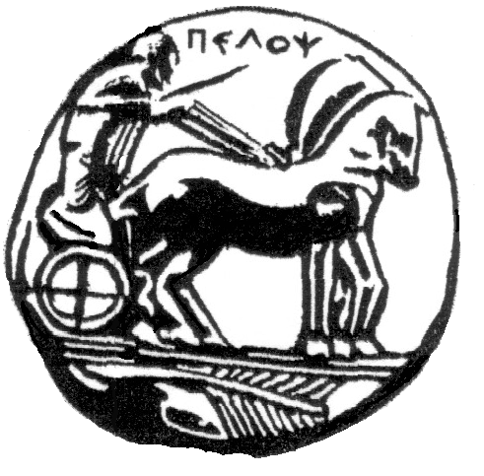
ΠΑΝΕΠΙΣΤΗΜΙΟ ΠΕΛΟΠΟΝΝΗΣΟΥ

ΣΧΟΛΗ ΚΑΛΩΝ ΤΕΧΝΩΝ
ΤΜΗΜΑ ΘΕΑΤΡΙΚΩΝ ΣΠΟΥΔΩΝ - ΝΑΥΠΛΙΟ

Aλκηστις Κοντογιάννη, Καθηγήτρια
Τμήμα Θεατρικών Σπουδών
Σχολή Καλών Τεχνών
Πανεπιστήμιο Πελοποννήσου
27520 96129, 6974464942
αlkis28@otenet.gr, alkistis@uop.gr

ΕΡΓΑΣΙΑ ΓΙΑ ΔΡΑΜΑΤΙΚΗ ΤΕΧΝΗ ΣΤΗΝ ΕΚΠΑΙΔΕΥΣΗ με την καθηγήτρια Αλκηστις Κοντογιάννη για τους φοιτητές του β΄εξαμήνου

ΕΡΓΑΣΙΑ ΣΤΗ ΔΡΑΜΑΤΙΚΗ ΤΕΧΝΗ ΣΤΗΝ ΕΚΠΑΙΔΕΥΣΗ
Η εργασία σας θα περιέχει τα παρακάτω:

- ΟΝΟΜΑ ΕΜΨΥΧΩΤΗ (ΔΙΚΟ ΣΑΣ)
- ΑΡΙΘΜΟΣ ΜΗΤΡΩΟΥ ΣΑΣ

ΟΜΑΔΑ ΕΡΓΑΣΙΑΣ:
- ΣΧΟΛΕΙΟ
- ΤΑΞΗ
- ΑΡΙΘΜΟΣ ΜΑΘΗΤΩΝ
- ΕΚΠΑΙΔΕΥΤΙΚΟΣ (ονοματεπώνυμο)
- ΔΙΕΥΘΥΝΣΗ ΣΧΟΛΕΙΟΥ
- ΤΗΛ. ΣΧΟΛΕΙΟΥ

ΠΑΡΕΜΒΑΣΗ (ΔΙΚΗ ΣΑΣ ΕΦΑΡΜΟΓΗ):
- ΤΙΤΛΟΣ
- ΔΙΑΡΚΕΙΑ
- ΣΤΟΧΟΙ
- ΥΛΙΚΑ
- ΠΡΟΓΡΑΜΜΑ (ΘΕΜΑ, ΑΣΚΗΣΕΙΣ/ΤΕΧΝΙΚΕΣ περιγραφή)

2 ΦΩΤΟΓΡΑΦΙΕΣ ΚΑΤΑ ΤΗ ΔΡΑΣΗ θα επικολληθούν στην εργασία σας και θα γράψετε μια επεξηγηματική λεζάντα από κάτω

ΑΞΙΟΛΟΓΗΣΗ:
- Η αντίδραση των μαθητών
- Η αντίδραση του εμψυχωτή
- Προβλήματα/δυσκολίες που αντιμετώπισε ο εμψυχωτής
- Επίλυση των προβλημάτων
- Κάτι Αξιοσημείωτο
τέλος

Αγαπητοί φοιτητές. Οδηγίες
- Προτιμότερο η εργασία να είναι γραμμένη σε υπολογιστή και φιλοτεχνημένη σε δέσιμο δικής σας επινοητικότητας.
- Η εργασία σας θα γίνει αν προτιμάτε σε ζευγάρια , αλλά κάθε μέλος θα κάνει το δικό του πρόγραμμα, για παράδειγμα 45΄+45΄ . Αυτό μπορεί να γίνει σε νηπιαγωγείο, δημοτικό, γυμνάσιο, λύκειο ή σε μια ομάδα που θα δημιουργήσετε εσείς και σε περίπτωση ανάγκης, θα συστήσετε μια ομάδα ενηλίκων.
- Η διάρκεια της εργασίας σας ως εμψυχωτές μπορεί να είναι από 45΄μέχρι 1.00΄ ώρα ο καθένας σε συνεννόηση με τον εκπαιδευτικό.
- Η επικοινωνία με τον εκπαιδευτικό θα γίνει από εσάς.

Η εργασία είναι απαραίτητο να προσκομιστεί την ημέρα των γραπτών εξετάσεων και να δοθεί μαζί με το γραπτό σας. Δεν μπορείτε να δώσετε εξετάσεις χωρίς αυτήν. Δεν μπορεί να είναι μεγαλύτερη από 4 σελίδες. Στο εξώφυλλο θα έχει το όνομά σας.

Β΄εργασία
Ημερολόγιο των μαθημάτων . Ζητείται να συνθέσετε ένα ημερολόγιο των μαθημάτων σας, ένα μικρό βιβλιαράκι δικής σας δημιουργίας στο οποίο θα γράψετε για κάθε μάθημα ξεχωριστά και σύντομα το περιεχόμενό του, σαν εμπλουτισμένο τηλεγράφημα.
Απέξω θα έχει έναν τίτλο δικό σας, ευφάνταστο, που θα ανταποκρίνεται στο μάθημα, για παράδειγμα «ο λεπτόσαυρος που χόρευε την ανατολή», «η απογείωση ενός μωβ boeing 777», «καραμέλες και σύκα για τα μικρά λυκάκια»

.

ι

